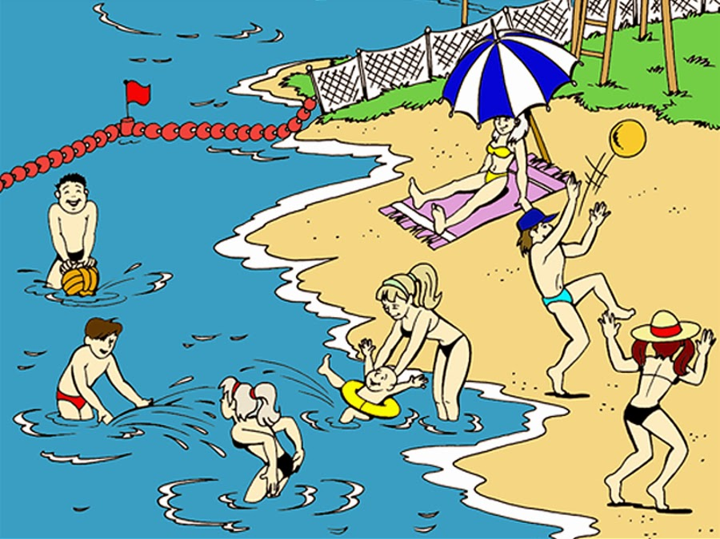
Будьте осторожны на воде!

Угроза утопления возникает, когда происходит непроизвольное попадание воды в дыхательные пути. Наиболее часто это происходит с подростками, детьми и взрослыми, находящимися в состоянии алкогольного опьянения. Когда жертва оказывается под водой, происходит задержка дыхания, которая потом сменяется непроизвольным вдохом. Примерно в 15% несчастных случаев вода не поступает в легкие, а пострадавшие погибают от удушья.
В такой ситуации сначала прекращается дыхание, затем происходит остановка сердечной деятельности. С прекращением функционирования дыхательной и сердечно-сосудистой систем вскоре наступает смерть. Необходимо немедленно вызвать скорую медицинскую помощь, а до ее прибытия оказать пострадавшему первую медицинскую помощь.
Следует помнить, что тонущий человек действует бессознательно и инстинктивно. Даже если пострадавший – ребенок, ваш друг или близкий человек, он может вцепиться в вас мертвой хваткой и будет тянуть под воду. Тогда вы не сможете помочь, но и сами вполне можете утонуть.

Правила поведения на воде

- Прежде, чем начать купание, посоветуйтесь с врачом.
- Начинайте купание в солнечную и безветренную погоду при температуре воздуха 20-250С, а воды – не ниже 180С.
- НЕ купайтесь и не ныряйте в незнакомых местах: на дне могут быть сваи, камни, проволока, битое стекло.
- НЕ следует купаться раньше, чем через 1,5-2 часа после еды, иначе может наступить спазм желудка, появиться рвота.
- В воде можно находиться 10-15 минут. НЕ купайтесь до озноба. От переохлаждения могут появиться сердечные спазмы, судороги мышц, может наступить временная остановка дыхания и потеря сознания.
- Опасно заплывать в места сильного прибоя. Сильная волна может сбить с ног, ударить о камни, а последующие волны унести в море.
- Если вас захватило быстрым течением, не пытайтесь с ним бороться. Плывите вниз по течению, постепенно приближаясь к берегу.
- Если зацепились за растения – не делайте резких движений, постарайтесь ослабить петли растений свободной рукой.
- НЕ заплывайте за предупредительные знаки: вы можете не рассчитать свои силы и утонуть.
- Перед купанием отдохните, особенно если вы переутомились, разгорячены, вспотели.
- Солнечные ванны лучше принимать до купания, а после купания – воздушные ванны в тени деревьев.
- При появлении судорог старайтесь плыть на спине.

Профилактика несчастных случаев на воде

· Позаботьтесь о том, чтобы все члены вашей семьи научились плавать.
· маленькие дети могут утонуть даже на глубине 10 см. Никогда не разрешайте им купаться без присмотра.
· Прежде чем нырять, проверьте глубину воды и состояние дна.
· Старайтесь не находиться и не купаться в местах с быстрым течением.
· Старайтесь не купаться в одиночку.
· Избегайте купаний в местах с оживленным движением речных судов.
· Если вы устраиваете дальний заплыв, кто-нибудь должен сопровождать вас на лодке с необходимым набором спасательных средств.
· Не становитесь в полный рост в лодке небольшого размера.
· Плавая в лодке, особенно в холодную погоду, всегда надевайте спасательный жилет.
· Имейте наготове какое-либо спасательное средство.

Способы оказания помощи утопающему

Существуют различные способы оказания помощи утопающему, но ни один из них не является универсальным.

· Если у вас под рукой имеется подходящий плавающий предмет, бросьте его так, чтобы пострадавший мог за него ухватиться.
· Если у вас имеется веревка, нужно один ее конец кинуть пострадавшему. Не забудьте хорошенько закрепиться на месте так, чтобы при вытягивании пострадавшего из воды центр тяжести вашего тела располагался внизу.
· Попытайтесь приблизиться к тонущему на небольшой лодке так, чтобы бросить ему какой-нибудь плавающий предмет или протянуть шест. Вы можете или буксировать его или попытаться втащить в лодку. Никогда не стойте в лодке в полный рост при спасении утопающего.
· Если вы решили добраться до утопающего вплавь, возьмите с собой какое-нибудь спасательное средство, не подплывайте к пострадавшему вплотную, оставаясь на некотором состоянии от него, протяните спасательное средство. Удерживая его между собой и пострадавшим, поддерживайте с ним голосовой и зрительный контакт, приободрите его и попытайтесь заставить его работать ногами.

· Если вам пришлось буксировать пострадавшего, то вы можете оказаться довольно близко от него. Помните о своей безопасности и будьте готовы отпрянуть в любой момент, как только пострадавший попытается ухватить вас.
· Если пострадавший без сознания, то он не представляет для вас большой угрозы. Но если вы почувствуете, что теряете контроль над своими движениями, на время отдалитесь от утопающего, а затем возобновите действия.

Оказание первой помощи при утоплении

После извлечения пострадавшего из воды, поместите его на твердую поверхность и проделайте следующее:

· прочистите верхние дыхательные пути от слизи, песка, ила и рвотных масс;
· при отсутствии самостоятельного дыхания приступайте к проведению искусственного дыхания методом изо рта в рот или изо рта в нос; одновременно начинайте закрытый массаж сердца
· при восстановлении дыхания начинайте растирать кожные покровы, массаж рук и ног, оберните пострадавшего в сухое одеяло, приложите грелки;
· транспортируйте пострадавшего в горизонтальном положении на носилках с опущенным подголовником; лечебные мероприятия, начатые на месте происшествия, продолжаются и в процессе транспортировки.

